ASTI

E IL MAGICO PAESE DI NATALE A GOVONE

DOMENICA 4/12/2022
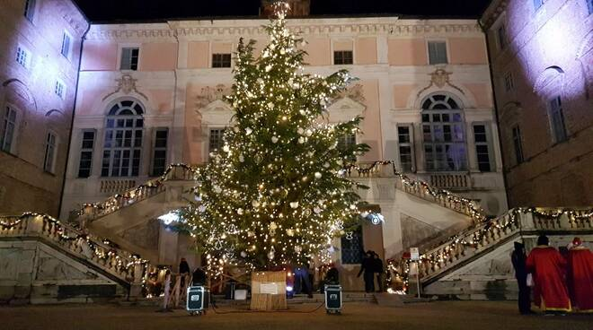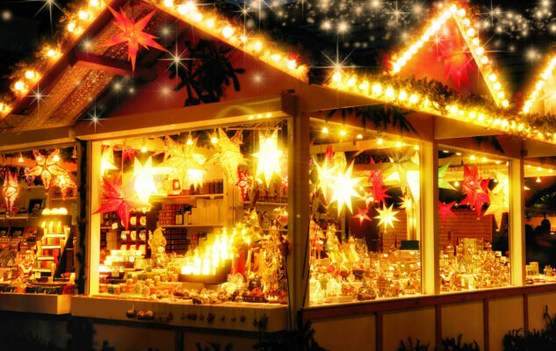

QUOTA INDIVIDUALE € 80

Ritrovo dei partecipanti neI luoghi convenuti e partenza per Asti.
Ore 09.30 arrivo ed incontro con la guida per la visita della capitale del Monferrato. Nota per i suoi vini, la sua cucina e la sua bellezza artistica, Asti va scoperta passeggiando per il suo centro storico che conserva l’assetto urbanistico medievale. Qui il medioevo ha lasciato tracce splendide nei suoi monumenti principali, la cattedrale, la collegiata di San Secondo, il complesso di San Pietro in Consavia, nelle torri e particolari di palazzi e vie. Lo stile barocco dei suoi palazzi nobiliari e l’eleganza ottocentesca delle sue piazze si inseriscono senza stonature, creando un insieme armonico con le eleganti vetrine dei negozi liberty. Sosta per il pranzo in ristorante con piatti tipici della tradizione locale. Nel pomeriggio visita libera del Castello di Govone per vivere l’emozione di un viaggio indietro nel tempo, il Natale a Casa Savoia. Si avrà la possibilità di conoscere le particolarità introdotte proprio dalla casata reale e gli accessori indossati dalle dame fino ad arrivare all’albero di Natale della Regina Maria Cristina. Immancabili i riferimenti alla fede e al tema della Natività con un’esposizione di presepi. Il fascino delle Sale e degli oggetti esposti, tra colori, luci, profumi ed atmosfere magiche, sapranno sospendere i visitatori tra sogno e realtà, testimonianze e suggestioni, riflessioni ed emozioni. Nel tardo pomeriggio partenza per il rientro alla località di provenienza con arrivo previsto in serata .
La quota comprende: Bus come da programma, pranzo in ristorante con bevande,guida ad Asti, biglietto di ingresso al Castello di Govone, assicurazione medico bagaglio Covid,
La quota non comprende: ingressi ed extra personali e quanto non espressamente indicato in “La quota comprende”:
Organizzazione Tecnica: Tga Viaggi

Etsi Sede di Novara tel. 0321/6751042-6751054- fax 0321-6751041 etsi@cislnovara.it

